空调颜色管理体系建设及效益分析
王征 雷杰雄
（珠海格力电器股份有限公司珠海 519070）
摘要：通过对空调产品颜色（塑料着色剂、钣金粉末涂料）特性及生产方式的分析，介绍产品颜色通用化管理体系及建立方法。通过思路和方法的创新，建立一套行之有效且效益可有效评估的通用化管控体系。
关键词：颜色、通用化、效益
Abstract：Through analysis of the performance and manufacture manner of colour in air-conditioner products which include plastic colorant and metal powder, introduce the manner of colour in products generalization.Through innovate of method and idea,establish a suit of benefitevaluate in air-conditioner products generalization.
Key word：colour；generalization；benefit
引言
随着人们生活水平提高，空调已成为人们日常生活中必不可少的生活用品。以2010年计，中国房间空调器的产销量接近9000万台套（套）。伴随科技进步的同时，专业技术上的差距已经逐步在缩小，作为产品竞争的热点，外观的美观性、个性化、多样化已经成为各个空调厂家关注的重点，同时，随着定制化、小批量的时代的到来，外观业已成为厂家制胜的法宝，决定同行业商品竞争成败的关键，如下图1所示。
产品颜色的多样化，吸引了消费者、争取了客户、赢得了市场。但是，颜色种类多，使用不规范，也导致了产品外观一致性差，影响生产效率，增加成本等一系列问题。如何有效的建立颜色规划体系、控制产品的颜色设计，如何引导产品颜色的搭配，如何作好产品颜色的通用化控制，以及颜色通用化控制之后对公司产生的效益计算等问题，成为我们大家持续研究，改进的方向。
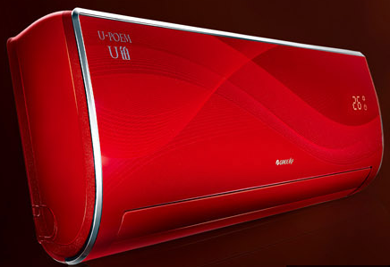
图1 外观示意图
一、空调外观件生产方式介绍
目前，作为空调外观件的物料，主要有塑料件、钣金喷涂件两大类。塑料件是着色剂或者色粉+塑胶原材料通过高温模具加工而成，钣金喷涂件是通过静电作用，将各种各样的颜色粉末通过喷枪喷射到外观零件上，主要的生产工艺流程如下：
- 塑料件生产过程
塑料在一定的温度和压力条件下具有流动性，可以被模塑成型为一定的几何形状和尺寸，并在成型固化后保持其既得形状不发生变化。[1]

生产前的准备→加料（粒料或者粉料）→熔融塑化物料→注射、充模、保压→冷却定型→脱模卸料→清模

- 钣金喷涂件生产过程
空调产品钣金零部件用到的热固性纯聚酯耐候户外粉，利用静电发生器使塑料粉末带电,吸附在铁板表面,然后经过180~220℃的烘烤,使粉末熔化黏附在金属表面,喷塑产品多用于户内使用的箱体,漆膜呈现平光或哑光效果。[2]

生产前的准备→脱脂→表调→烘干→磷化→静电喷涂→高温固化→下线

二、颜色通用化体系建立
以整个公司为范围，建立以标准管理部、工业设计部为核心，以设计开发单位、工艺单位、检验单位、出口部、生产制造部位主体的团队，设立公司级产品颜色规划小组，专门承担产品外观的年度规划发布、选型标准和通用化控制标准的制修订。
颜色规划小组分对内和对外两条主线开展工作，对外由工业设计部门牵头开展进行市场调研、与国内外主流颜色生产制造企业沟通、结合国内流行趋势，制定企业“年度空调产品颜色规划”，明确新产品颜色开发、选用的基调，制定如下图2所示的颜色规划体系。
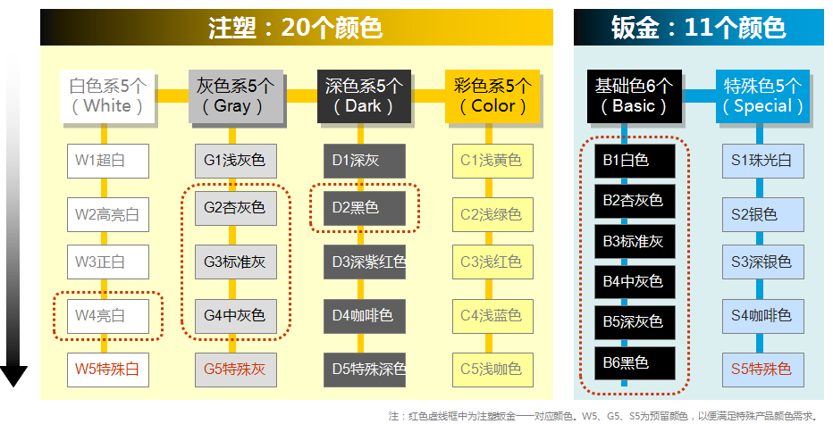
图2 颜色规划体系
对内由标准管理部门牵头开展对新外观的控制和旧颜色的淘汰，同时由生产单位根据技术单位的数量情况制作颜色规划体系书（需与国际通用的PANTONE 对应），供销售单位推荐给客户、同时给检验部门提供检验依据。对于旧的颜色，依据产品的生命周期，对仍具有市场价值的产品所应用的外观进行保留，但是需要限制使用，防止再次扩散；对于生命周期短、已不具备竞争力的产品、进行淘汰，并及时推进市场的换代。
形成以年度规划为基准的物料管控体系，形成整机设计规范，对于不同的外观要求，做出不同的设计管控要求，给设计员做好指引的同时，有效避免外观的差异性以及多样性。如下图3所示。
控制原则：
1、面板及外观件：在规划内颜色中选取。
2、次外观件用：为避免因基材不同而不通用，允许有一定色差，在规划内颜色选取。
3、看不到的内部件：原色或规划内黑色。

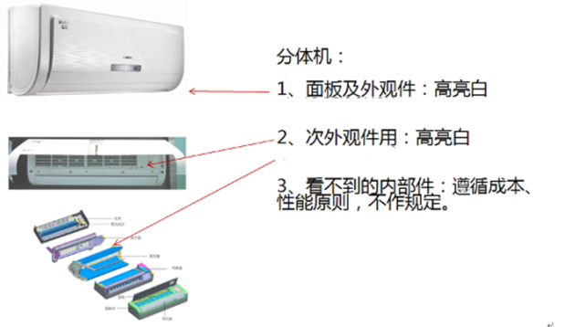
图3 分体机设计规范要求
三、颜色规划体系效益分析
1.塑胶类效益分析
通过以上颜色通用化管理体系的建立及有效执行以来，统计2011到2014年物料新增控制情况如图4所示，可以清晰的发现体系的建立，有效的解决了物料无序增长的问题。从2011年新增97到2013年新增46，呈逐年显著下降的态势。
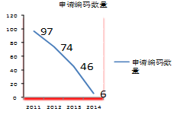
图4 编码年增量示意图
以某一物料换色增加成本为基准计算2012年相对2011年，2013年相对2012年成本变化情况，2012年在2011年基础上降低成本7176X23=165048元，2013年在2012年基础上降低成本200928元。如下图5所示。
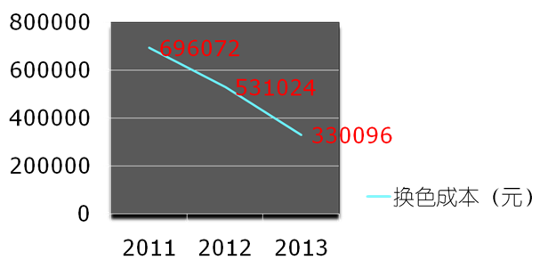
图5 效益示意图
2.粉末类效益分析
单次换粉损耗为15kg/次，粉末平均单价约20元/kg，一次换粉原材料成本300元；单次换色时间按40分钟/次计算，单线标配20人（含检验），工时单价10元/小时，换粉等待人工浪费约100元/次；根据之前分厂内部统计喷涂生产线每小时生产水电气成本约600元，换色中部分时间会停炉，按每次换色10分钟水电气能源损耗折算约为100元/次；因此估算单次换色成本总计：300+100+100=500元/次。
通过12年的颜色规划及编码的整合，共计整合物料10类，换线次数从2012年的4038次降低到2013年的3520次。直接产生经济效益为（4038-3520）X500=259000元。
四、结束语
颜色的多样化，对于企业赢得市场、赢得客户起到非常重要的，但对于企业的管理成本、生产效率的影响，也是非常明显的。因此，研究科学、有效、合理的通用化方法，推动空调颜色的通用化，为客户和市场做好导向作用，同时建立合理的效益评估机制，是一项非常有意义的工作。
按照上述的管控方式，在企业的实践过程中，已经起到了良好的示范作用。建立颜色联合控制小组，从源头控制颜色新增；新产品开发使用规划内颜色，规划外颜色淘汰或限制使用。减少新增颜色编码，提高生产效率，对于颜色的选型，形成了相应的设计规范；对于客户颜色的选择，建立了专门的颜色选型库；对于年度空调产品开发颜色的潮流，已经形成一套工作方法。颜色规划管理模式已从家用空调产品推广到公司各领域产品，目前公司所有领域（家用、商用、小家电、出口产品）的新品颜色选用均依照颜色规划的管理体系。同时引入效益评估的方法，有效的评估体系的直接价值，具有良好的参考意义。

参考文献
[1] 梁诚. 塑料着色剂特性及生产发展. 聚合物与助剂，2006(5):9-14.
[2] HG/T 2006-2006 热固性粉末涂料.

